LE NOTRE DAME

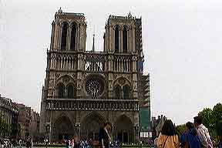Notre-Dame est une très vieille église et une cathédrale gotique qui a été commencée en 1163 par Pierre de Montreuil. Elle était terminée 200 ans plus tard mais elle a subi plusieurs restaurations. Pendant la Révolution française on a cassé toutes les petites statues des saints qui décoraient la façade de l’entrée. Les révolutionnaires croyaient que c’etait des statues des rois. Viollet-le-Duc les restaure au 19 :ème siècle. Les gargouilles sont les petits démons qui décorent l’extérieur et qui chassent les mauvais esprits.

Victor Hugo a écrit un roman célèbre "le Notre-Dame de Paris" qui parle de Quasimodo et Esméralda.

La longueur de la cathédrale est de 130 mètres et la hauteur est de 48 mètres. Les tours mesurent 69 mètres et on y trouve Emmanuel, la grande cloche qui pèse 13 tonnes. Une grande fenêtre sous forme de rose décore la façade de cette belle cathédrale – la rosace.

Le 2 décembre 1804 Napoléon est sacré empereur à Notre Dame.

LE SACRÉ-CŒUR

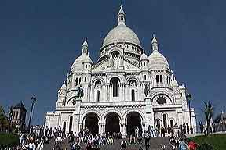Le Sacré-Cœur est une grande église blanche située sur la butte Montmartre. Butte veut dire colline. Cette église a été construite de 1876 à 1919. Elle a été inaugurée le 16 octobre 1919. Elle a été construite avec la pierre blanche de cette colline, voilà pourquoi la place près de l’église s’appelle la Place Blanche.

La cloche de l’église s’appelle la Savoyarde et pèse 18 386 kilos.

Derrière l’église il y a une autre place, la Place du Tertre, connue pour ses nombreux peintres. C’est le quartier artistique de Paris qui a été fréquenté par des peintres comme Picasso, Toulouse-Lautrec etc

La rue de Steinkerque est la rue des tissus.

église | gotique | terminer | tard | subir | saint | décorer | casser | croire | roi
kyrka | gotisk | avsluta | sen | genomgå | helgon | dekorera | slå sönder | tro | kung
restaurer | gargouille | chasser | esprit | cloche | rosace | sacré | empereur | butte | colline
renovera | ”fult djur” | jaga | ande | klocka | rosett | korad | kejsare | kulle | kulle
inaugurer | pierre | autre | connu | nombreux | peintre | quartier | fréquenter | tissu
inviga | sten | annan | känd | många | målare | kvarter | besöka | tyg

